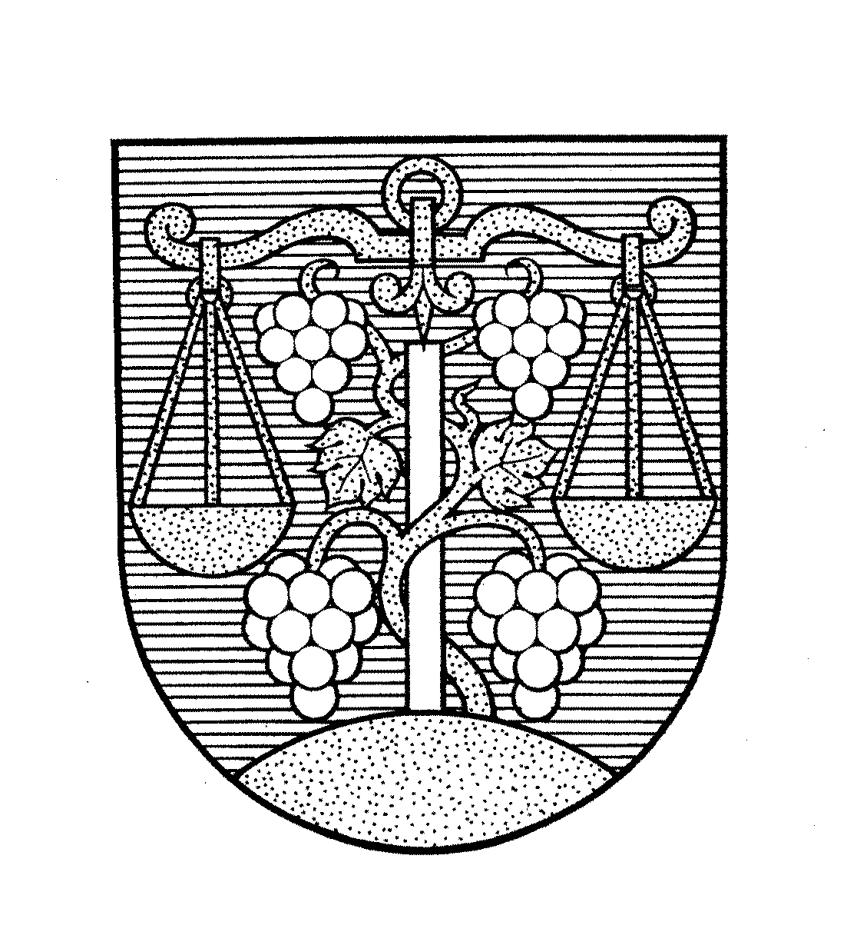

Obec Žemberovce

Všeobecne záväzné nariadenie
o poskytovaní dotácií z rozpočtu obce Žemberovce

Číslo nariadenia | 1/2009
Vyvesené dňa | 11.02.2009
Schválené dňa | ................
Vyhlásené dňa | ................
Účinnosť od: | .............
Ruší sa doterajšie VZN č. | 4/2006

Obec Žemberovce v súlade s ustanoveniami § 6 a § 11 ods. 4 písm. g) zák. SNR č. 369/1990 Zb. o obecnom zriadení v znení neskorších predpisov ako aj v súlade s ustanovením § 7 ods. 4 zák. NR SR č. 583/2004 Z. z. o rozpočtových pravidlách územnej samosprávy vydáva
pre územie obce Žemberovce toto

Všeobecne záväzné nariadenie
o poskytovaní dotácií z rozpočtu obce

§ 1

Úvodné ustanovenia

- Týmto nariadením obce Žemberovce sa obecné zastupiteľstvo v Žemberovciach uznieslo na ustanovení podmienok a úprave postupu pri poskytovaní dotácií z rozpočtu obce jednotlivým subjektom.
- Dotácie môžu byť poskytované právnickým osobám a fyzickým osobám podnikateľom len za predpokladu, že majú sídlo alebo trvalý pobyt na území obce.
- Dotácie môžu byť poskytované len na všeobecne prospešné služby, ktorými sú:
  - poskytovanie zdravotnej starostlivosti,
  - poskytovanie sociálnej pomoci a humanitárnej starostlivosti,
  - tvorba, rozvoj, ochrana, obnova a prezentácia duchovných a kultúrnych hodnôt,
  - vzdelávanie, výchova a rozvoj telesnej kultúry,
  - tvorba a ochrana životného prostredia a ochrana zdravia obyvateľstva
a na všeobecne prospešné alebo verejnoprospešné účely, ktorými sa rozumie rozvoj a ochrana duchovných a kultúrnych hodnôt, ochrana a tvorba životného prostredia, ochrana zdravia, rozvoj vzdelania, telovýchovy a plnenie individuálne určenej humanitnej pomoci pre jednotlivca alebo skupinu osôb, ktoré sa ocitli v ohrození života alebo potrebujú naliehavú pomoc pri postihnutí živelnou pohromou.
- Dotácie sú kryté finančnými prostriedkami z rozpočtu obce za podmienok stanovených zák. č. 583/2004 Z. z. v znení neskorších predpisov.
- Orgány obce môžu podľa tohto VZN a v nadväznosti na schválený rozpočet na príslušný kalendárny rok poskytnúť dotácie na aktivity v oblasti miestnej kultúry, školskej a vzdelávacej, športovej, zdravotníckej, sociálnej, humanitnej, charitatívnej, cirkevnej a životného prostredia.
- Dotácie možno poskytnúť právnickým osobám a fyzickým osobám podnikateľom, pokiaľ nie sú:
  - v likvidácií
  - nebolo na ich majetok vyhlásené konkurzné konanie
  - nemajú nedoplatky na daniach a poplatkoch voči poskytovateľovi a plnia si povinnosti voči obci.

§ 2
Žiadosti o poskytnutí dotácie
- Žiadateľ o poskytnutie dotácie musí predložiť písomnú žiadosť na Obecný úrad v Žemberovciach.
- Na poskytnutie dotácie nie je právny nárok.
- Písomná žiadosť o poskytnutie dotácie musí obsahovať:
  - presné označenie žiadateľa doložené dokladmi (zápis do obchodného registra, registračný list nadácie, registračný list združenia, príp. registrované stanovy alebo štatút, živnostenský list so špecifikáciou činnosti, na ktorú sa dotácia žiada)
  - špecifikácia predmetu, na ktorý sa má dotácia poskytnúť, špecifikácia musí byť dostatočne konkrétna a podrobná
  - rozsah dotácie a podiel žiadateľa na realizácii projektu – zámeru, na ktorý požaduje dotáciu,
  - časové rozčlenenie,
  - peňažný ústav a číslo účtu, na ktorý možno v prípade priznania dotácie peniaze poukázať,
  - plnenie rozpočtu za predchádzajúci rok,
  - potvrdenie, že žiadateľ nemá podlžnosti voči obci a voči obecným organizáciám,
  - projekt, na ktorý sa dotácia požaduje vrátane jeho finančného rozpočtu,
  - predpokladaný prínos pre obec.
- Žiadosti o poskytnutie dotácií musia byť podané do 31. 10. bežného roka. Žiadosti podané po tomto termíne sa neakceptujú.
- Žiadosti o poskytnutie dotácie centrálne sústreďuje a eviduje referát kultúry obecného úradu, ktorý ich postúpi starostke obce, ktorá žiadosť predloží na posúdenie do príslušnej komisie pri obecnom zastupiteľstve (FaSOM, KŠMŠCRaSV, VÚPaŽP)¹. Po posúdení žiadosti v príslušnej komisii obecného zastupiteľstva, spracuje referent kultúry návrh na uznesenie pre obecné zastupiteľstvo. Stanovisko príslušnej komisie má odporúčací charakter. Po schválení žiadosti v obecnom zastupiteľstve spracuje referent učtárne obecného úradu zmluvu o poskytnutí dotácie a predloží ju na podpis starostke obce. Zároveň upovedomí žiadateľa o dotáciu, aby sa dostavil k podpisu zmluvy na obecný úrad. Referent učtárne vedie prehľad o poskytnutých dotáciách. Pri vyúčtovaní poskytnutej dotácie prevezme referent učtárne od žiadateľa všetky podklady k vyúčtovaniu.
- Kontrolu predložených dokladov k vyúčtovaniu poskytnutej dotácie vykoná hlavný kontrolór obce do 31.12. bežného roka.

§3
Účel použitia dotácií
    - Použitie dotácie je viazané na vopred určené okruhy potrieb, ktorými sú:

¹ FaSOM- komisia finančná a správy obecného majetku, KŠMŠCRaSV- komisia kultúry, školstva, mládeže, športu, cestovného ruchu a sociálnych vecí, VÚPaŽP- komisia výstavby, územného plánovania a životného prostredia
      - oblasť miestnej kultúry,
      - oblasť školstva a vzdelávania,
      - oblasť športových aktivít,
      - oblasť zdravotníctva, sociálnych služieb,
      - oblasť humanitnej a charitatívnej činnosti, miestnych cirkví,
      - oblasť životného prostredia.
    - Žiadateľ o dotáciu musí konkrétne špecifikovať použitie dotácie (napr. vecné odmeny, cestovné, ubytovanie, stravné na súťažiach, vystúpenia a ostatné podujatia, vklady do súťaží, nákup športovej výstroje a pod.) V prípade, že žiadosť obsahuje konkrétny projekt, musí sa uviesť, na ktorú časť projektu sa dotácia požaduje.

§ 4
Kritériá na poskytnutie dotácie
- Pri posudzovaní žiadostí o dotáciu z rozpočtu obce sa zohľadňujú tieto základné kritériá:
      - oblasť miestnej kultúry,
- vytváranie všestranných podmienok pre rozvoj záujmovo-umeleckej činnosti,
- podpora ochotníckych súborov, speváckych súborov
- uchovanie a rozvíjanie miestnych tradícií, organizovanie festivalov a výstav, kde sa prezentuje obec literárnou, publikačnou alebo výtvarnou formou
      - oblasť školstva a vzdelávania,
- na mimoškolskú činnosť a prácu s deťmi a mládežou na úrovni materských a základných škôl,
- na etickú a mravnú výchovu mladej generácie,
- na podporu činnosti organizácií, nadácií a záujmových združení fyzických a právnických osôb vyvíjajúcich činnosť v oblasti vzdelávania
      - oblasť športových aktivít,
- rozvoj masovej a rekreačnej telesnej výchovy,
- počet registrovaných členov,
- presné vymedzenie pôsobnosti športovej aktivity,
- významné umiestnenia v súťažiach,
- reprezentácia obce v súťažiach na národnej a medzinárodnej úrovni,
- podpora výkonnostného a vrcholového športu,
- organizovanie športových súťaží,
- podpora školských družstiev
      - oblasť zdravotníctva, sociálnych služieb,
- rozšírenie a skvalitnenie poskytovaných sociálnych služieb občanom,
- na zakúpenie progresívnej zdravotníckej techniky zo združených prostriedkov
      - oblasť humanitnej a charitatívnej činnosti, miestnych cirkví,
- na činnosť organizácií, nadácií a záujmových združení právnických osôb vyvíjajúcich humanitnú a charitatívnu činnosť na území obce,
- na aktivity zamerané na podporu a rozvoj duchovného života občanov obce,
- na podporu združení a skupín upevňujúcich duchovné hodnoty mládeže v jednotlivých cirkvách
f) oblasť životného prostredia
- na aktivity, ktoré sa zameriavajú na zlepšenie životného prostredia a na jej ochranu,
- podpora vzdelávacích aktivít v oblasti životného prostredia,
- podpora spracovania projektov na ochranu životného prostredia.
§5
Forma poskytovania dotácií
- Dotácia sa poskytuje na základe uzatvorenej písomnej zmluvy o poskytnutí dotácie z rozpočtu obce.
- Zmluva obsahuje najmä:
  - výšku dotácie a určenie termínu, do ktorého ju Obec poukáže na účet žiadateľa,
  - účel použitia dotácie,
  - povinnosť vrátiť obci poskytnutú dotáciu použitú v rozpore s účelom, na ktorý bola poskytnutá a nepoužitú dotáciu bezodkladne od splnenia účelu,
  - povinnosť vyúčtovať obci nakladanie s poskytnutou dotáciou do termínu stanoveného v zmluve predložením 1x originálov a 1x kópia účtovných dokladov,
  - sankcie vyplývajúce z neplnenia podmienok dohodnutých v zmluve,
  - iné dohodnuté podmienky.
- Zmluvu o poskytnutí dotácie vypracúva referent učtárne obecného úradu a sleduje jej použitie v súlade s účelovosťou zmluvy.
- poskytnuté dotácie podliehajú ročnému zúčtovaniu s rozpočtom obce vždy do 15.12. príslušného roka.

§6
Záverečné ustanovenia
- Na tomto Všeobecne záväznom nariadení Obce Žemberovce sa uznieslo Obecné zastupiteľstvo v Žemberovciach dňa ..................................
- Týmto nariadením sa ruší všeobecne záväzné nariadenie č.4/2006
- Návrh VZN bol na uplatnenie pripomienok k návrhu nariadenia zverejnený na úradnej tabuli obce a na internetovej stránke obce 15 dní pred rokovaním obecného zastupiteľstva.
- Toto všeobecne záväzné nariadenie nadobúda účinnosť 15-tym dňom od zverejnenia na úradnej tabuli obce. t. j. .............................

Ing. Jana Staňová
Starostka obce

